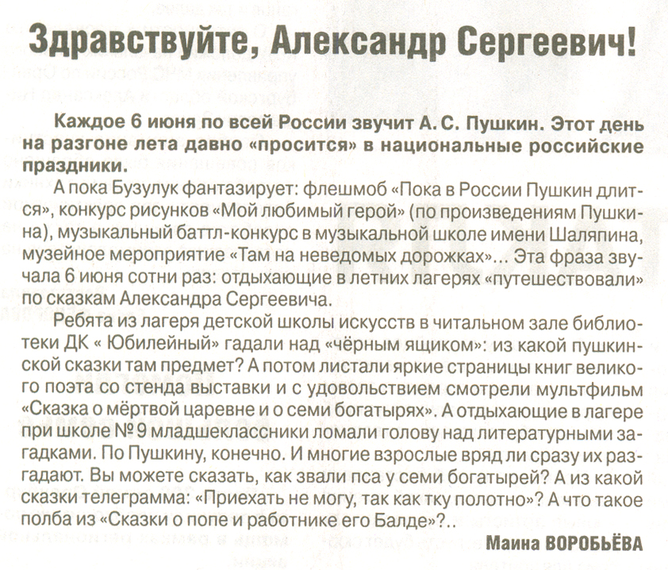

**Воробьёва М. Здравствуйте, Александр Сергеевич! [Текст] / М. Воробьёва // Рос. провинция. – 2018. – 16 июня. – С. 2.**